Лабораторная работа № 11

Тема: **Работа с редактором формул. Создание стилей, сноски, буквицы, надписи, оглавления в MS Word.**

**Цель работы**: Приобретение знаний по теме*.* *«*Текстовый процессор Microsoft Word, основные инструменты».

**Задания для лабораторной работы по теме «Приложения MS Equation»**

**Задание 1**. Использование редактора формул

Набрать указанные в образце формулы при помощи редактора формул

**Вкладка Вставка, команда Формула**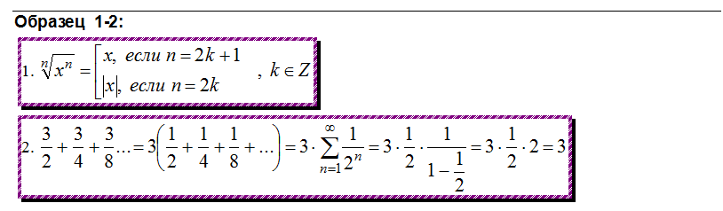

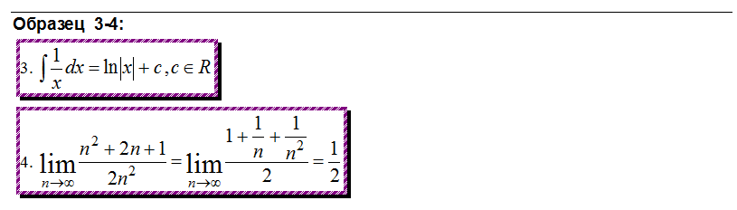

Задания для лабораторной работы по теме «Стили, сноски, буквица, надпись, оглавления в MS Word»

**Задание 1**. Использование готовых стилей

При помощи стилей отформатировать текст по указанному ниже образцу

Этот текст набран стилем «Обычный»

# Этот текст набран стилем «Заголовок 1»

## Этот текст набран стилем «Заголовок 2»

**Сноски – Вкладка Ссылки\ Вставить сноску.**

**Задание 2**. Вставка сносок

В приведенном ниже тексте дайте определения выделенным цветом словам, и оформите эти определения как сноски внизу страницы (так, как это сделано для первого слова)

**Текст для вставки сносок:**

**Файл[1]** – это удобный способ работать с информацией. В операционной системе (ОС) MS-DOS каждый файл имеет **имя** и **расширение**, причем в них могут использоваться только **допустимые символы**. В ОС Windows 95 в имени файла можно использовать гораздо более богатый набор символов, включающий и символы русского языка.

**Задание 3**. Создание Буквицы

Щелкните абзац, который требуется начать с большой заглавной буквы (буквицы). На вкладке ***Вставка*** в наборе инструментов ***Текст***  выберите команду ***Буквица***. Выберите параметр ***В тексте*** или ***На поле*** или ***Параметры буквицы***, В окне ***Параметры буквицы*** после выбора щелкните ОК. Чтобы изменить цвет буквы, щелкните дважды на созданной буквице и выберите на панели форматирования цвет шрифта.

**Задание 4**. Создание Надписи

Во вкладке ***Вставка*** выберите ***Надпись.*** Курсор принимает вид перекрестия. Нужно нажать левую кнопку мыши и растянуть, рамку до нужного размера. Введите текст.

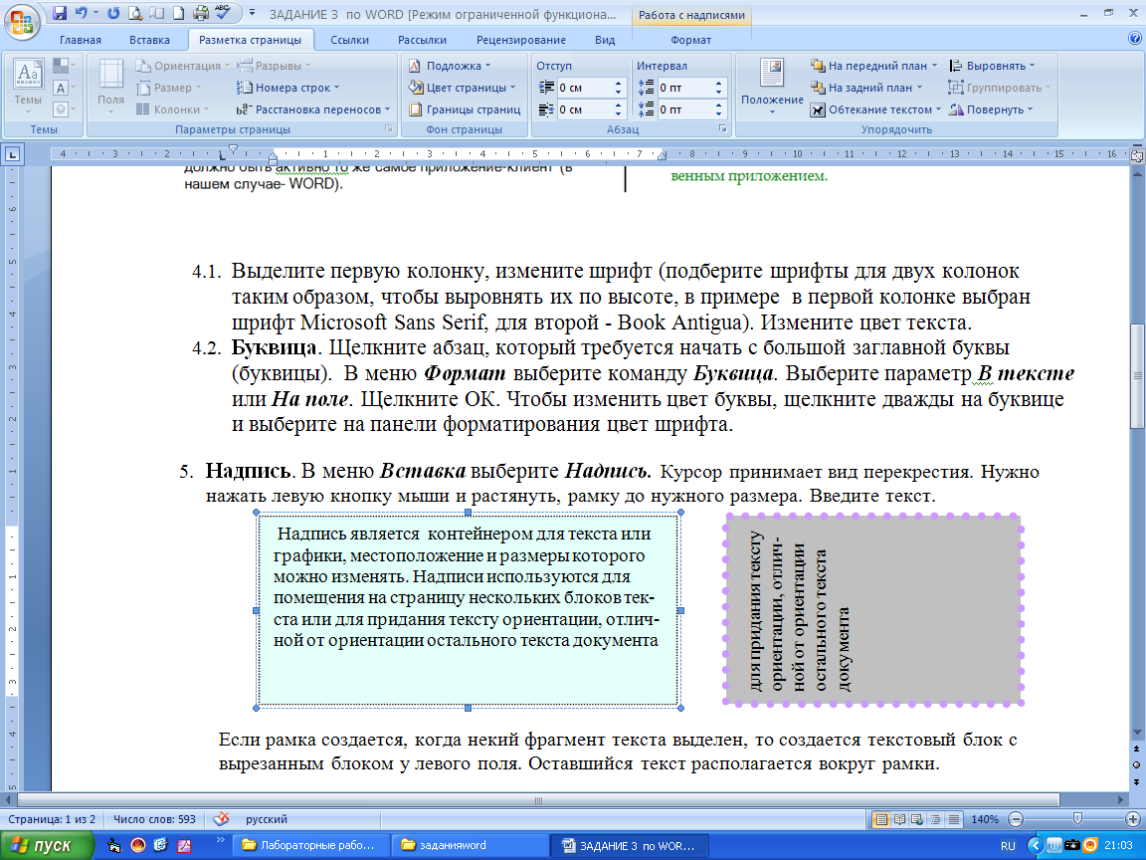

Измените направление текста в рамке. Щелкните на рамке, чтобы активизировать его. Выберите вкладку ***Формат***, затем набор инструментов ***Текст*** ->***Направление текста***.

**Задание 5**. Оформление сложного документа

Создайте образец реферата.

Реферат включает в себя следующие **компоненты**:

1. титульный лист
2. оглавление
3. введение
4. основную часть (состоящую из Главы 1 и Главы 2, Главы 3)
5. заключение
6. список литературы
7. Установите для всех страниц документа **левое поле = 2,5 см, правое поле = 2 см**
8. Каждый **компонент** реферата оформите на отдельной странице стилем «Заголовок 1»
9. Вставьте оглавление на вторую страницу.

1. Файл – это информация на диске, имеющая имя